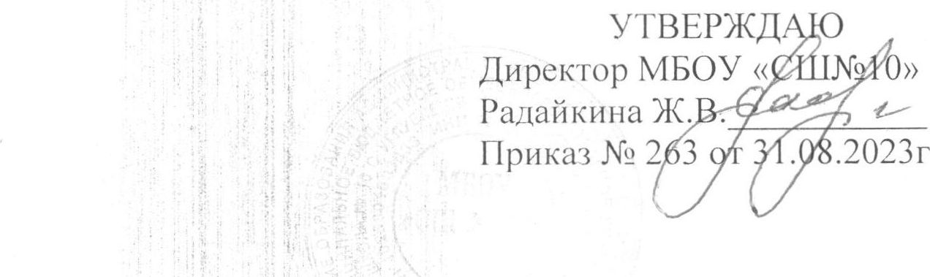

План работы МБОУ СШ № 10  
по выявлению членов НМО среди учащихся школы  
на 2023-2024 учебный год.

|  |  |  |  |  |
| --- | --- | --- | --- | --- |
| № | Мероприятие | Сроки | Ответственный | Примечание |
| 1 | Мониторинговое обследование по выявлению несовершеннолетних, относящихся к неформальным молодёжным объединениям | Ежемесячно | Социальный  педагог | Мониторинг проводится на  основании внешних  признаков |
| 2 | Проведение анкетирования  среди несовершеннолетних с  целью выявления членов  неформальных молодежных  группировок в ГОУ | ноябрь | Социальный  педагог.  педагог-  психолог |  |
| J | Организация индивидуальной й групповой работы с учащимися группы риска, направленной на выявление членов  неформальных молодежных  группировок и профилактику участия в НМО | постоянно | Социальный  педагог,  педагог-  психолог |  |
| 4 | Проведение классных  часов "Счастье, когда тебя-  понимают" (влияние на развитие личности неформальных  молодежных объединений) в 7-11-  хклассах | апрель | Классные  руководители |  |
| 5 | Проведение совещания по  ознакомлению педагогического  коллектива с новыми  неформальными объединениями, распространенными в  молодежной среде | ноябрь | Заместитель директора по ВР |  |
| 6 | Проведение родительского лектория Родительский лекторий на тему "Неформальные объединений в молодежной среде" | март | Заместитель директора по ВР.  социальный  педагог |  |

|  |  |  |  |  |
| --- | --- | --- | --- | --- |
| 7 | Анализ состояния работы школы по выявлению учащихся, состоящих в НМО | май | Заместитель директора по ВР |  |
| 8 | Составление плана работы школы по выявлению учащихся, причисляющих себя к НМО | сентябрь | Заместитель директора по ВР, социальный педагог |  |
| 9 | Организация мониторинговых исследований по раннему выявлению и профилактике национализма и экстремизма в детской среде | В течение года | Специалисты Службы социального сопровождения |  |